服装PH值国标修订发布 甲醛含量须低于300毫克
2010-01-26 10:49:11 来源: 北京科技报(北京)
我国的标准很多都是直接从有经验的国家翻译过来的，规定很完善，但执行力度不够。在国外，如果产品出现了问题，连公司都可能得关门；但中国的企业很少会有这种情况，出了问题的服装大多卖到农村或降价处理了。
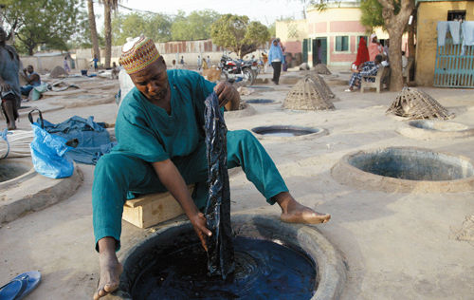
尼日利亚卡诺市著名的库法玛他染印坊，该染印坊建于1498年。
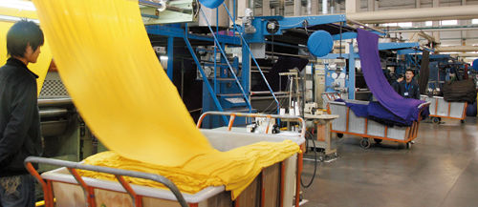
好的面料可以增强成衣在国际市场的竞争力。
北京科技报1月26日报道 “这件衣服的pH值是多少？”“5.5。您放心穿吧，对皮肤一点伤害都没有！”
今后，消费者再去买衣服，很可能就会与售货员出现这样的对话。因为自今年1月1日起，“男西服、大衣”、“女西服、大衣”、西裤、领带、机织学生服等10项服装的国家新标准正式实施。
标准的起草单位——上海市服装研究所的工作人员告诉记者，这10项新标准大多由行业标准升级而来，部分为原国标修订而成。
与2001年的旧标准相比，新国标在很多方面作了调整，增加了对衣服pH值、可分解致癌芳香胺染料、水洗后尺寸变化率、色牢度等的考核要求，并且首次增加了对“机织学生服”的规范。新国标规定，直接接触皮肤的服装的pH值应控制在4.0 ~7.5，非直接接触皮肤的服装的pH值应控制在4.0~9.0。西服、西裤的甲醛含量每千克不得大于300毫克。
事实上，芳香胺物质、甲醛含量、pH值超标一直是服装检测中常见的问题，但并没有引起人们足够的重视。北京服装学院轻化工程教研室主任王建明教授告诉《北京科技报》，“在服装的生产过程中，印染等生产环节需要加入各种染料、助剂等化学制剂。正规厂家可以在后期处理时将这些物质的使用量控制在安全范围之内。但如果这类化学品过多地残留在衣服中，就会对人体产生不良的影响。”
为了使衣物更平整、抗皱性更高、颜色更牢固，制衣过程中会使用到含有甲醛的服装整理剂。如果长时间穿着甲醛超标的衣服，游离的甲醛就会随着衣物和人体的摩擦挥发出来，吸入人体后慢慢积累，引起呼吸道疾病，甚至有患癌症的危险。
加工毛类衣料，会使用酸性制剂；处理棉质服装，会使用碱性制剂。但服装制成后，其酸碱度应该平衡在人体能接受的范围内。人体皮肤正常的pH值为5.5~7.0，呈弱酸性，以保护人体免遭病菌感染。如果服装的pH值超出这个范围，就会刺激皮肤，甚至引发皮肤感染。
衣服中最具杀伤力的物质当属可分解芳香胺。
王建明告诉记者，芳香胺合成的偶氮染料被很多小企业用在纺织品、服装、皮革制品、家居布料上。偶氮染料如果与人体长期接触，会被皮肤吸收，在人体内扩散并发生反应，分解出20多种致癌的芳香胺物质。这种毒染料制成衣服后，不溶于水、无色无味，只有通过专业技术才能检测到，消费者很难发现它的踪迹。“可分解芳香胺是禁止使用的，但是它的着色力强、色牢度高，而且价格比替代品低廉得多，所以还是被一些厂家偷偷使用。”
(本文来源：北京科技报 作者：王夕)

